алгоритмЫ приведения результата умножения в кольце по модулю неприводимого многочлена малого веса
Рассматриваются алгоритмы для операции умножения в расширениях и расширениях расширений полей малой характеристики. Соответствующие операции в основном поле при этом считаются элементарными. Предполагается, что q=p^{k}, где p − характеристика поля. Используется стандартный базис
1, α, … , α^{m-1}
поля F_{q}, где α − корень порождающего это поле неприводимого многочлена f(X) степени m над GF(p), и стандартный базис
1, β. …, β^{k}
подполя GF(p^{k}), где β − корень неприводимого многочлена g(Y) степени k над GF(p). Использование неприводимых многочленов над одним и тем же полем требует соблюдения ограничения НОД(m,k)=1. Базис поля 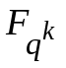 является произведением указанных базисов. Использование стандартных базисов позволяет выбирать неприводимые многочлены f(X) и g(Y) , в которых степени t вторых по старшинству одночленов не превышают m/2 и k/2 соответственно.
Приведение по модулю трехчлена при умножении
Элементами поля являются многочлены над GF(p^{m}) степени не выше k−1, их коэффициенты являются многочленами над GF(p) степени не выше m−1. Умножение в поле включает два этапа − умножение в кольце GF(p^{m})[Y] и приведение по модулю многочлена g(Y). На первом этапе получается многочлен над GF(p^{m}) степени не выше 2k−2. Приведение его по модулю g(Y) осуществляется линейным алгоритмом 1.
Алгоритм 1
Вход: неприводимый трехчлен степени k
g(Y)=b+aY ^{t}+Y^{k}
многочлен 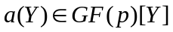степени не более 2k-2 над GF(q) (т.е. заданы 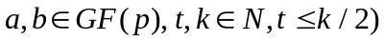.
Выход: многочлен 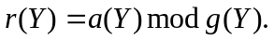
Вычисления:
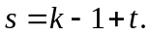
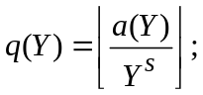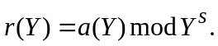
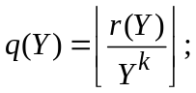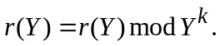
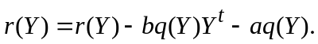

Допустим, что упомянутое произведение в кольце получается с использованием «школьного» или иного алгоритма умножения. При этом выполняется не более (k−1)² операций умножения в поле GF(p^{m}). Эти операции также выполняются в два этапа. Результатом первого этапа является многочлен степени не выше 2m −2. Приведение его по модулю f(X) осуществляется таки же линейным алгоритмом, описание которого отличается от описания алгоритма 1 только обозначениями: X вместо Y, m вместо k. В первом случае используются операции умножения на одночлен в поле GF(q)[Y], а во втором случае в кольце GF(p)[X].
В алгоритме 1 операции деления с остатком на нормированный одночлен сводятся просто к разбиению кода многочлена на две части.
Пример 1. 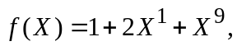 (p=7,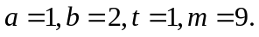)
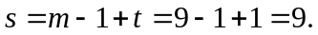
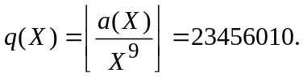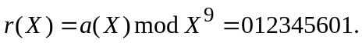
2s-2m+1=18-18+1=1
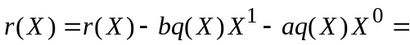
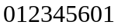− 2(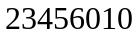)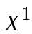− 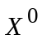=
012345601− 046135020 −23456010 =
012345601+ 031642050+ 543210600= 516420551
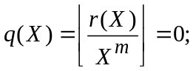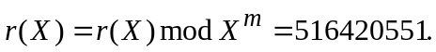
Пример 2. 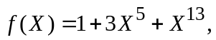 (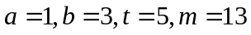);
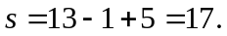
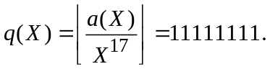
2s−2m+1=34-26+1=7; 2s−2m+1=34−26+1−t=2;
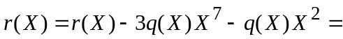
=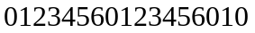−3(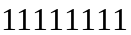)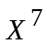−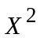=
= − 0000000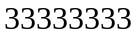 − 00 =
= 0123456012346010+ 00000004444444400+
+ 0066666666000000 = 0112345345010450.
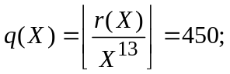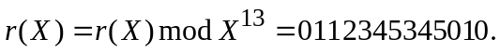
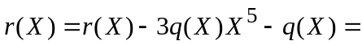
=0112345345010-0000051000000-4500000000000=
0112345345010+0000026000000+2600000000000=
2012364345010.
Задание: синтезировать программы приведения по модулю трехчлена g(X) в кольце GF(p^{m})[Y] и по модулю трехчлена f(X) в кольце GF(p)[X]. Придумать алгоритмы приведения по модулю пятичлена при том же ограничении на степень t второго по старшинству одночлена.

